**Информационная № 4 (31) 2014-2015 уч.г.**

**газета МБОУ гимназии № 44 (февраль)**



***Рубрика “Слово редактора”***

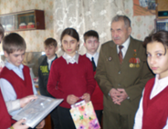

Здравствуйте, дорогие читатели!!!

С 23 января по 23 февраля в рамках месячника оборонно-массовой и военно-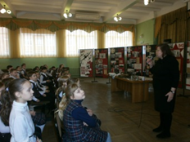патриотической работы в гимназии №44 прошло множество интереснейших мероприятий.

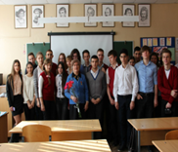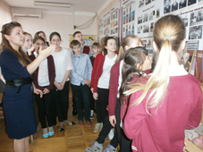Это и торжественная линейка, посвященная открытию месячника, и посещение передвижной выставки Краснодарского историко-археологического музея-заповедника им. Е.Д.Фелицына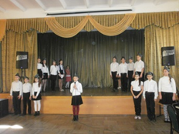 «Война. События. Судьбы», и участие в торжественных мероприятиях округа и возложение цветов к мемориалу «Жертвам фашизма», и конкурс инсценированной военной песни «Парад 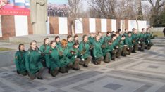военно-патриотической песни» среди 5-8 классов, и участие в митинге, посвященном освобождению г. Краснодара от фашистских захватчиков, и встречи с ветеранами Великой Отечественной войны, и уроки мужества, на которые приглашаются также участники различных войн, действующие военные, военные в отставке, дети войны, и проведение спортивных соревнований «Веселые старты» для 1-4 классов и эстафеты «А ну-ка, мальчики!» для учащихся 5-7-х классов, и участие в вечере для старшеклас-сников «А ну-ка, парни!», и патриотический марафон «Живи и помни», и участие в выпуске тематических стенгазет иконкурсе рисунков, и литературная гостиная «Колокола мужества», и участие в творческом конкурсе «По страницам истории», и посещение «Музея истории школы», и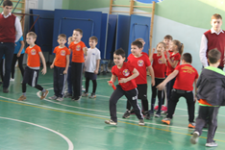 организация военно-спортивного праздника «Готовимся к защите Отечества», и акции «Солдат» и «Рассвет», и выставка оружия, и участие в конкурсах «Пою, мое Отечество» и «Песня в солдатской шинели» и ещё многое другое.

Приветствовала

**главный редактор**

***Рубрика “Патриот ”***

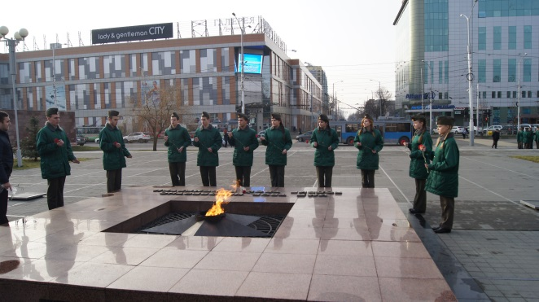***ВАХТА ПАМЯТИ НА ПОСТУ № 1***

В этом году наша страна отмечает 70-тилетие со Дня Победы в Великой Отечественной войне. Мы, сегодняшние школьники, знаем о ней только по фильмам и рассказам ветеранов, но всё равно свято бережём память о тех страшных днях и людях, спасших нашу страну.

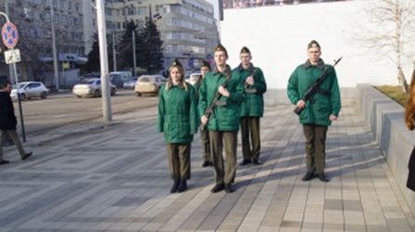Давней традицией нашего города стала Вахта Памяти, которую несут ученики разных школ города Краснодара. Каждый день и в дождь, и в жару школьники стоят на Посту № 1, отдавая тем самым дань уважения нашим предкам.

Нам, десятиклассникам гимназии 44, выпала огромная честь нести почетную вахту у Огня Вечной славы с 27 по 29 января. Мы были горды тем, что сможем участвовать в этом мероприятии, поэтому долго и усердно готовились, очень 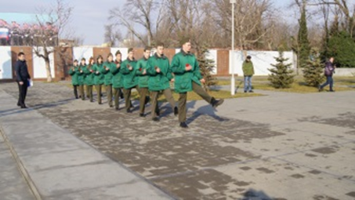старались и не хотели подвести нашу школу. Ведь именно нам выпала такая честь, и показать себя с лучшей стороны было главной задачей коллектива!

Нас разделили на отряды, в которых было по 4 человека. С помощью опытного преподавателя ОБЖ, Довбуш Н.И., мы быстро усваивали, что нам нужно делать и как себя вести. Целую неделю кропотливой работы понадобилось нам, чтобыотточить умения и навыки в маршировке. Поначалу было трудно и, может, в какой-то степени волнительно, ведь все это для нас впервые. В приподнятом настроении, несмотря на капризы погоды, всем отрядом, мы 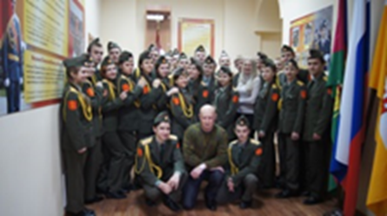дружно шагали к Посту №1, где каждые 20 минут сменяли друг друга, и возвращались обратно в штаб.

Не передать словами те ощущения, которые, несомненно, испытал каждый из нас, стоя по стойке смирно у Вечного огня. Честь, гордость, волнение, и одновременно радость можно было 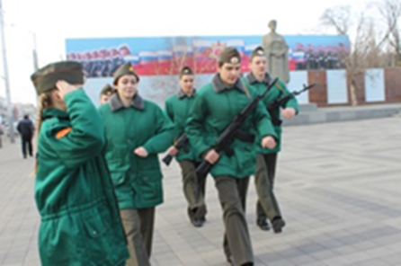увидеть на наших лицах! А сколько положительных эмоций осталось у всех нас! Стоя на Посту, мы видели счастливые лица проходящих мимо людей. Они нам махали руками, что-то кричали, подходили и фотографировались с нами. И в тот момент мы гордились нашей миссией, ведь это, действительно, почетно: отдавать дань уважения тем, кто в годы войны не щадил свои жизни во имя нас, живущих сегодня в мирное время.

К нам в гости приходил ветеран Вов Костюченко И.М. и провел урок мужества, рассказал о своем детстве, о своих мечтах, и о войне. В свободное время мы общались, даже конкурсы устраивали, и нам это действительно нравилось. Мы сделали множество памятных фотографий, видеороликов и с большим удовольствием пересматриваем их сейчас.

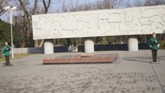Благодаря такой теплой обстановке, все ребята сблизились друг с другом, стали 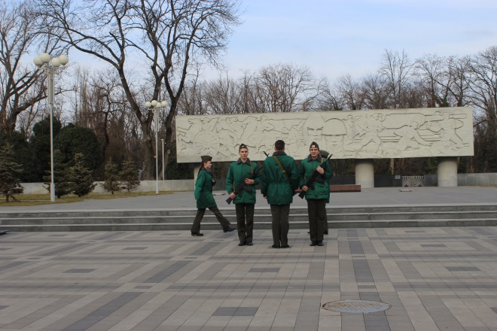дружнее и ответственнее. Когда наша служба подходила к концу, самым лучшим пожали руку и наградили Почетными грамотами за высокое чувство патриотизма к своей Родине.

Все проделали огромную работу и отдали долг памяти ветеранам и своей любимой Родине! Искренне мы старались сделать все как можно лучше, чтобы нами гордились. Мы рады, что нам представилась такая возможность. Для нас это будет бесценный опыт и память на всю жизнь.

*На Посту № 1 была*

*Котина Виктория, 10 «Б»*

_____________________________________________________________________________

***Рубрика “Награда в моей семье ”***

**Мой прадед участвовал в освобождении городов и сёл Украины**

Самая страшная война, коснувшаяся нашей родины, это Великая Отеҹественная. Она не так далека от нас, как кажется, ее горе коснулось наших семей, ее битвы наших дедов и прадедов.

Мой прадедушка, Котик Григорий Александрович, в 1943 году попал на фронт в возрасте 19 лет. После Сталинградской битвы Красная армия доказала всему миру, ҹто наш народ непобедим.

Мой прадед уҹаствовал в освобождении городов и сел Украины. Очень сильно пострадала украинская земля, где народ понёс огромные потери. Армия не останавливалась и шла все дальше. Освобождение Украины имело большое знаҹение для советских войск. Как только отряд, где служил мой прадед, приблизился к границе, подразделение сразу же попало под обстрел фашистов. Через несколько часов тяжёлой битвы, советскому полку удалось отбить натиск врага. Было очень много раненых солдат на нашей стороне, они срочно были доставлены в госпитали. Состав полка резко уменьшился, но всё равно двинулся в сторону Германии. Мой прадедушка дошёл до самого Берлина. После того, как прадедушка вернулся в родные края, в своё родное село, его характер сильно изменился, он стал замкнутым и молчаливым. Он неохотно говорил о Великой Отечественной войне.

Прадед был награждён орденом Красной Звезды.

Жизни многих людей унесли ҹетыре страшных года Великой Отеҹественной войны. Кто остался жив, достойны славы и уважения. Мы должны их береҹь и благодарить за то, ҹто сейҹас свободны. Не стоит забывать о подвигах, на которые шли советские люди для спасения земли, по которой мы сейҹас ходим. Мы не должны забывать о годах Великой Отеҹественной войны. Наша обязанность заботиться о ветеранах, боровшихся за нашу Родину.

*Вспоминал о своём прадеде*

*Петля Руслан, 10 «А»*

**Я хочу рассказать о военных подвигах своего прадеда**

Уже больше полувека назад закончилась Великая Отечественная война. Сегодняшнее поколение знает о ней по книгам, фильмам и, конечно, по рассказам ветеранов, которых с каждым годом становится все меньше. Но каждый из нас, как невидимой нитью, связан с этой страшной войной, ведь она коснулась каждой советской семьи, а значит, все мы можем рассказать о своих прадедах, воевавших с фашистами на полях сражений.

Я хочу рассказать о военных подвигах своего прадеда, Курмаева Николая Сергеевича. Он не дошел до Берлина, на фронте ему пришлось быть всего полтора года, но за этот сравнительно небольшой период отважный десантник воевал так, как и надо было воевать, чтобы приблизить желанный миг Победы.

Дед не любил вспоминать о войне, но несколько историй тех времен он мне рассказал.

Осень 1941 года немецко-фашистские войска рвались к Москве, полагая, что после ее падения сопротивление Красной Армии будет сломлено, а война закончится победой гитлеровской Германии. Но у нашей армии было другое мнение. В тылу врага развернулась партизанская война. Для дезорганизации тыла фашистских войск забрасывались диверсионные группы и отряды.

Один из таких диверсионных отрядов был выделен из 8 воздушно-десантной бригады, в состав которой вошел и мой прадед. Этому отряду, насчитывающему более 100 человек, было дано задание взрывать в немецком тылу железнодорожное полотно и пускать под откос поезда, уничтожать мосты, ликвидировать мелкие немецкие гарнизоны. Мой прадед командовал одной из таких групп. «И нужно сказать, что приказ командования мы выполняли успешно, невзирая на трудности со снабжением боеприпасами, на убыль боевых товарищей в стычках с фашистами», - вспоминал он.

В январе 1942 года диверсионная группа моего прадеда получила задание пустить под откос воинский немецкий эшелон. Несмотря на то, что немцы бдительно охраняли полотно дороги, удалось отвернуть гайки, чуть в сторону сдвинуть рельсы, чтобы немецкая охрана не заподозрила неладное. Операция была завершена успешно, и за нее мой прадед был награжден первой медалью «За отвагу».

Второй медалью «За отвагу» мой прадед был награжден за бой под деревней Барсуки Смоленской области. Ему приходилось участвовать и в операциях по захвату «языка». Многоценной информации было извлечено из уст эсэсовского командира.

Такие люди, как мой прадедушка подарили всем нам возможность жить сегодня, учиться, претворять в жизнь наши мечты и желания. Нашей благодарностью за это может быть только наша память о них.

Надеюсь, люди никогда не узнают ужасов войны, пусть над нами всегда будет мирное небо.

*Рассказывала о своём прадеде*

*Крылова Татьяна, 10 «А»*

***Рубрика “Прошу слова”***

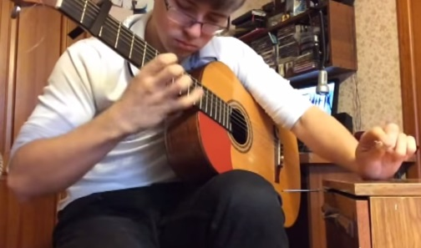Думаю, если не все, то многие из вас слышали об Александре Мисько. Гитарист-виртуоз, человек, набравший около семисот тысяч просмотров на YouTube менее чем за месяц, да и просто талантливый парень. Несмотря на свой юный возраст (всего 17 лет), Саша уже приобрёл сравнительно большое количество фанатов. Его талант и стремительно возросшая популярность послужили поводом приглашения Александра на передачу центрального канала «Вечерний Ургант» (эфир от 11.02.2015)

Александр Мисько – это человек, обладающий исключительно тонким музыкальным слухом. Он умеет создавать уникальные композиции, используя для этого обычную гитару и шариковую ручку.

Даже в нашем мире, переполненном обилием разнообразной музыки, сложно отыскать что-либо подобное. Слияние таких разных и, как может показаться на первый взгляд, не сочетаемых стилей, как игра на акустической гитаре и «пэн-таппинг», очень необычно. Александр же смог не только гармонично соединить их, но и создать неповторимые композиции. Свой стиль он назвал FingerStyle. Стоит только раз услышать игру Саши, и уже невозможно остаться равнодушным к его творчеству.

В чём же секрет его успеха?

А никакого секрета нет. Всё заключается в трудолюбии, старательности и, конечно, неоспоримой одарённости молодого гитариста. А ещё Саша скромный, дружелюбный, общительный, в любой ситуации придёт на помощь. Вобщем, это хороший друг и замечательный одноклассник. И это мнение многих.

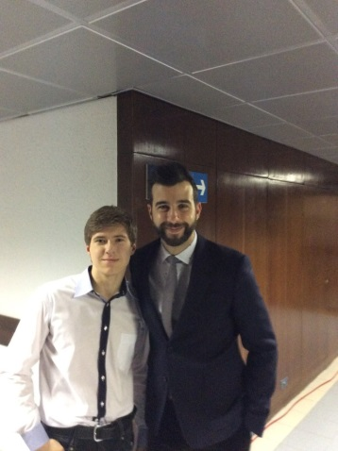- Александр Мисько – одарённый, очень талантливый семнадцатилетний парень. Оригинальный школьник сумел создать свой собственный стиль игры на гитаре, который заключается в том, чтобы одной рукой играть на инструменте, а другой в такт отбивать ритм при помощи обыкновенной шариковой ручки. Свои эксперименты Саша выкладывал в Интернете. Так о его таланте узнала достаточно широкая аудитория. Его творчеством заинтересовались и некоторые кубанские газеты. А ещё его пригласили в Москву на телепередачу. Сам же Саша не считает себя звездой. Он продолжает самосовершенствоваться, так как считает, что ещё не достиг того уровня, чтобы быть полностью довольным собой.

Без сомненья, Саша очень талантливый человек, и я горжусь тем, что учусь с ним в одном классе. (Илемская Аня)

*- Саша – очень общительный, до невозможности весёлый человек, который может в необходимый момент стать настолько серьёзным, что ни один мускул не дрогнет на его лице, даже если вокруг него все смеются. Я знала, что он играет на гитаре, но даже представить себе не могла, как он это 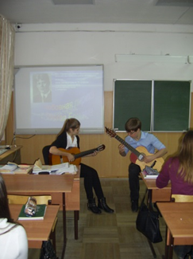делает! Никогда в жизни я не видела, что можно не просто играть на гитаре, а ещё и отстукивать бит. Про его музыкальные импровизации вообще можно ничего не говорить, так как это нужно только слушать. Саша настолько талантливый человек, что ему не составляет труда сыграть любую мелодию, да ещё и сделать к ней аранжировку. Меня переполняет гордость от того, что мне посчастливилось выступать вместе с Сашей. Это было здорово, весело и интересно!*

*Позволю упомянуть Ксению Игнатову, нашу одноклассницу, которая пишет замечательные стихи. Саша пишет на эти стихи музыку, в результате чего получаются бесподобные песни, способные задеть за душу любого. Сам же Александр пишет ещё и очень смешные песни, способные довести до такого состояния, когда от смеха начинают течь слёзы. Не знаю, правда, хотел бы он, чтобы об этом узнала широкая аудитория, но всё же…*

*В небольшой статье толком и не опишешь все качества Саши. Он просто замечательный человек, талантливый яркий пред-ставитель одарённой молодёжи. (Каширская Оля)*

В заключение хочется сказать, что такой человек, как Александр Мисько, не может не остаться незамеченным. Он умеет сочинять музыку, работать в различных стилях и направлениях и при этом оставаться хорошим человеком. Я могу лишь только посоветовать каждому из вас обратить внимание на творчество Саши и надеяться, что Александр Мисько продолжит радовать нас своими произведениями.

*Гордились своим одноклассником Вареников Виктор,*

*Погорельцева Катя, 11 «Б»*

_____________________________________________________________________________

***Рубрика “Встреча с ветеранами ”***

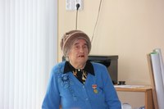29 января в нашей гимназии проходила встреча с ветераном Великой Отечественной войны Лебедевой Зоей Георгиевной. Встреча прошла в теплой дружеской обстановке, ребята расспрашивали Зою Георгиевну о тех суровых годах войны, а она рассказывала им о трудной жизни в военное время, о сплочённости всех людей, вставших как один на защиту своей Родины, о тяжёлых трудовых подвигах, ковавшихся во имя Победы.

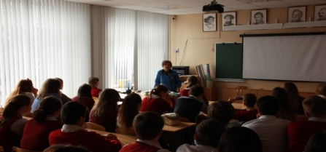- 20 июня 1941 года, - вспоминает ветеран войны, - был выпускной у десятых классов. Когда они отмечали праздник, немецко-фашистские захватчики уже готовились к войне. Нашему вождю, Иосифу Виссарионовичу Сталину, говорили, что германские войска готовятся напасть на СССР, но он не верил, потому что между нашими странами был заключен мирный договор на 20 лет. Но Германия вдруг нарушила его.

Ночью 22 июня германские войска напали на СССР, а мы не были готовы к войне. Сразу же начали бомбить территорию Украины, а затем очень быстро продвинулись дальше по нашей территории.

Погибло очень много молодых людей, служивших в армии на границе, потому что тогда очень сильно бомбили границы нашей страны, а ребята не имели подготовки для участия в военных действиях.

Наши ребята, и парни, и девушки, вчерашние выпускники, конечно же, сразу получили повестки на трудовой фронт. Они рыли окопы, ставили противотанковые сооружения. А те молодые люди, кому было уже 18 лет, шли воевать.

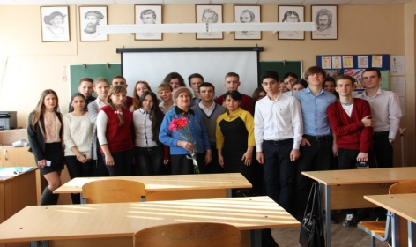Немецкое командование не рассчитывало, что все народы нашей многонациональной страны объединятся перед лицом общего врага и будут яростно защищать свою Родину.

- Сколько вам было лет, когда началась Великая Отечественная война? – интересуются ученики.

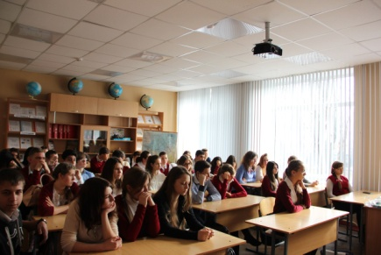 - Когда началась война, мне было 9 лет, а уже в 11 лет я работала наравне со взрослыми. А произошло это так. Уполномоченные из Москвы приехали к нам в Иваново, где я жила в то время, и стали ходить и проверять, все ли работают в колхозах, все ли собирают урожай, чтобы кормить раненых. Когда председатель нашего колхоза ему сказал, что у нас работают все до единого, даже дети, он не поверил. Тогда проверяющий пошел по домам. Когда он зашел в наш дом, моя мама, тяжелобольная, лежала на кровати, а я сидела возле нее и ухаживала за ней… Тогда он спросил: «Кто есть еще?». Мама ответила: «Есть еще старшая дочь, но она работает на комбинате и ходит в госпиталь перевязывать раненых». На что он ответил: «Ваш дом стоит на колхозной земле, и если с завтрашнего дня никто не выйдет работать, то мы обрежем землю вокруг вашего дома». А в то время без огорода выжить было невозможно, потому что на огороде мы могли вырастить хоть немного овощей для себя. Мама у него спросила: «А что же тогда нам делать?». И он сказал: «Вот она сидит, пусть идет работать». А я в 11 лет была совсем маленькая, наверное, как сейчас выглядят восьмилетние дети, потому что мы страшно голодали, пили только теплую воду, и, если на огороде всходили какие-то овощи, мы сразу же бежали их срывать и ели.

Каждое утро, в 3 часа, приходил бригадир, стучал в окно и звал на работу. Я плакала, но шла, потому что знала, иначе нельзя. Старики шли косить траву, чтобы заготовить на зиму корм для скота, а мы, дети, босиком, так как не было обуви, с граблями ходили за ними, раскидывали траву, чтобы она высохла. Из-за холодной росы ноги у нас были, как у гусей, красные-красные.

Зоя Георгиевна была активным тружеником тыла: работала в поле, выступала с другими детьми в госпитале для раненых солдат. В городах и селах жизнь была тяжёлой, были большие проблемы с едой. Но маленькой девочке удалось победить все невзгоды!

- А есть ли у Вас награды, Зоя Гавриловна?

- Моя первая и самая важная награда — это медаль «За доблестный труд», ее я получила уже в мирные времена, когда мне было 38 лет. А еще у меня есть пять медалей «За победу в Великой Отечественной войне».

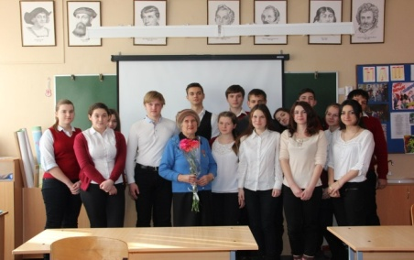- Мне сейчас 82 года,- продолжает Зоя Георгиевна,- но я до сих пор вспоминаю маму, она умерла в 43 года. А когда мне самой было 43, я думала, что не переживу этот год, все время перед глазами стояла моя мама. Так что я хочу вам сказать, берегите своих родителей, делайте все возможное, чтобы им было легче, потому что без родителей очень тяжело. И не допускайте повторения тех страшных лет, живите в мире и работайте на благо страны.

- Спасибо Вам, дорогие наши ветераны, за то, что каждый из Вас в силу своих возможностей приближал день победы, а после помогал поднимать страну из руин и дал нам возможность жить, учиться и работать.

*Освещала встречу*

*Александрова Ирина, 9 «В»*

***Рубрика “Живи и помни ”***

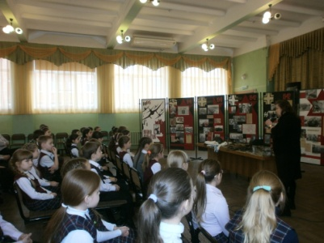В рамках месячника оборонно-массовой и военно-патриотической работы 26,27 и 28 января в гимназии № 44 работала передвижная выставка «Война. События. Судьбы» Краснодарского историко-археологического музея-заповедника им. Е.Д. Фелицына.

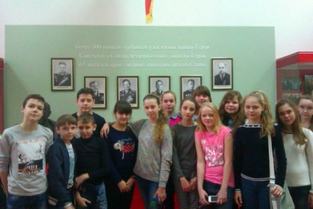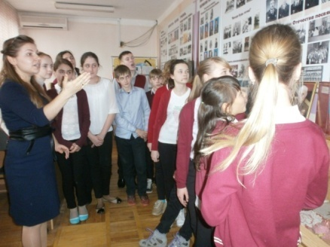На выставке были представлены подлинные экспонаты из фондов музея. Экскурсовод Конрад Галина Дмитриевна рассказала ребятам о контрнаступлении советских войск в январе 1942 года под Москвой, о периоде оккупации Краснодарского края, об освобождении Кубани 9 октября 1943 года, о Дне Победы, о параде на Красной площади 24 июня 1945г, о наших земляках, героях ВОв, о Книге Памяти,  памятниках, посвящённых Великой Отечественной войне.

Особое внимание было уделено памятной дате - 70-летию Дня Победы.

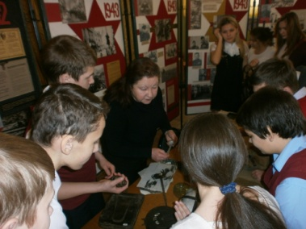В течение всего месячника ученики гимназии посещали Музей истории школы. Ребятам рассказывали о том, как создавалась школа, о первых учителях, о первом директоре Громыко Иване Федоровиче и других учителях – ветеранах Великой Отечественной войны. Особое значение придавалось экспозиции «Служу Отечеству», где рассказывается о выпускниках школы, которые в дальнейшем стали профессиональными военными.

Ученики 6 «В» класса посетили выставку "Кубань в годы Великой Отечественной войны", которая проходила в историко-археологиче-ском музее-заповеднике им. Е.Д. Фелицына.

Экскурсо-вод рассказал об истории боевых подвигов кубанцев и военных сражениях на Кубани с немецко-фашистскими захватчиками. Были продемонстрированы экипировка, вооружение и снаряжение советских и немецких войск, личные вещи, документы и фотографии участников сраже-ний и Парада Победы

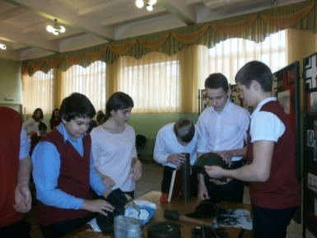Жители Красно-дарско-го края героически сражались на фронтах Великой Отечественной войны. Во время оккупации немцы установили в крае «новый» порядок – насилие, грабеж, убийства угон в Германию. Но наш народ стойко вынес все тяготы войны. В результате упорных кровопролитных боев врагу не удалось закрепиться на Кубани. Также, особое внимание было уделено героям Великой Отечественной войны.

После экскурсии учащиеся могли подержать в руках подлинные экспонаты, и даже сфотографироваться с ними на память.

*Посещала музеи*

*Евсюкова Полина, 9 «В»*

***Рубрика “Спасибо за город ”***

**12 февраля – День освобождения города Краснодара от немецко-фашистских захватчиков.**

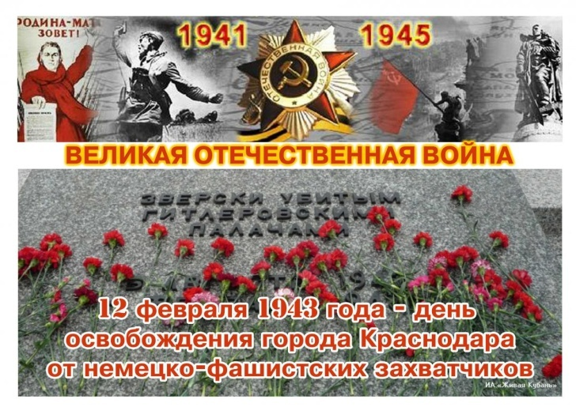Как далеко ушло то страшное время, когда 10 августа 1942 года фашистские войска заняли Краснодар. Берлинское радио вещало на весь мир: «На Восточном фронте за последние 24 часа произошли события, которые окажут решающее влияние на исход войны. Советам нанесен новый сокрушительный удар, последствия которого до сих пор еще не могут быть по-настоящему оценены. Германские войска захватили Краснодар и Майкоп. Потери этих двух крупнейших городов окажут влияние на общее военное положение».

Немецкая оккупация продлилась до 12 февраля 1943 года. Это было самое страшное время в истории Краснодара. Мученической смертью погибли 13 тысяч жителей города. Около семи тысяч горожан умерли в душегубках. Фашисты впервые применили их в Краснодаре. Ущерб, причиненный Краснодару, превышал два миллиарда рублей. В руинах лежали заводы имени Седина и Калинина, нефтеперегонный завод, мельницы, хлебозаводы, электростанция, железнодорожная станция и речная пристань. Было разрушено и сожжено более 800 домов, среди них 420 крупных зданий, в том числе 127 производственных, 98 общественных, 66 культурно-просветительных и 120 жилых. Сожжены четыре вуза, театры, Дворец пионеров, почти все школы, клубы и кинотеатры.

Наступление началось 1января 1943 года. Уже 4 января был освобожден Нальчик, 11 – Пятигорск и Минеральные Воды, 21 – Ставрополь, 24 – Армавир, 29 января – Майкоп, а 4 февраля советские войска вышли на ближние подступы к столице Кубани – Краснодару. В результате решительной атаки войска под командованием Героя Советского Союза генерал-майора И.П. Рослого и генерал-майора А.И. Рыжова 12 февраля освободили Краснодар. Освобождали город части 46-й и 18-й армий. Первыми к городу пробилась 40-я отдельная мотострелковая дивизия. 31-я стрелковая дивизия и 10-я стрелковая бригада. Начав наступление 11 февраля, они освободили станицу Старокорсунскую, затем поселок Пашковский и к 19 часам ворвались в Краснодар.

Ранним утром 12 февраля 1943 года бойцы взвода конной разведки лейтенанта Крапивы 121-го горно-стрелкового полка 9-й горнострелковой дивизии имени Верховного Совета Грузинской СССР Даниил Васюков, Юлмухаммед Шикин и Хангирей Адалгиреев водрузили красный флаг на башенке здания на углу улиц Красной и Ворошилова (ныне Гимназической), где до войны размещался крайком ВКП(б). 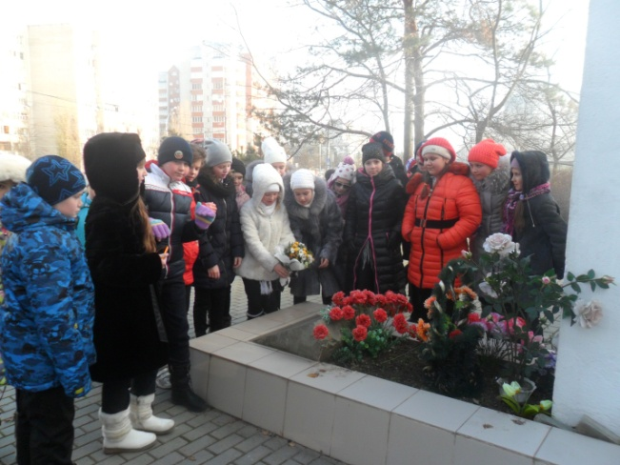Тысячи жителей города вышли на улицы, чтобы встретить своих победителей!

Известный советский писатель и поэт Константин Симонов вспоминал: «Въезжаем в Краснодар на рассвете… Город изуродован бомбежками, старыми и новыми обстрелами и пожарами… На нескольких углах подряд у фонарных столбов только что снятые повешенные. Возле трупов на снегу дощечки, висевшие у них на груди, а сейчас сорванные…». Последним злодеянием фашистов в городе был поджог здания гестапо, где заживо сгорело до трехсот человек. Огромной ценой досталась нашему народу победа над фашизмом.

Поэт Илья Сельвинский откликнулся стихотворением, опубликованным в газете 46-й армии «Вперед, к победе!», которое заканчивалось так:

Сердце поет на баяне,

Рвется из тесноты.

Город мой. Солнце Кубани –

Снова на родине ты.

Вечная память героям Великой Отечественной, которые пожертвовали жизнью во имя нашего светлого будущего. В сердцах кубанцев никогда не исчезнет благодарность и признательность тем, кто отстоял свободу и независимость нашей Родины, освободил от фашизма Краснодар и край. Подвиг героев, освобождавших наш любимый город, никогда не забудется, а 12 февраля вошло в историю города как день благодарной памяти и светлой скорби.

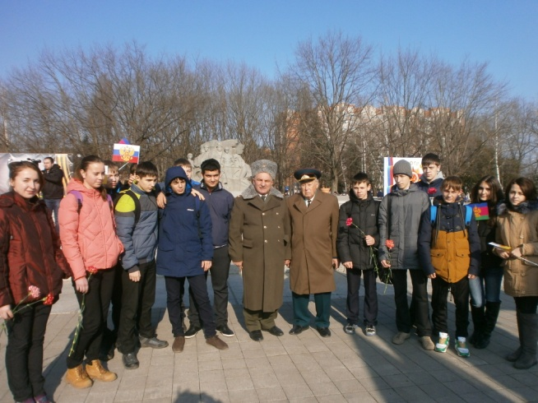В этот день в городе проходят митинги у мемориалов и памятников воинам-освободителям. Ученики 5 «А» гимназии № 44 возложили цветы к Обелиску воинам 46-й армии, 6 «Г» класс участвовал в митинге, проходившем у памятника воинам-зенитчикам, а 8 «Г» посетил мемориал «Жертвам фашизма» в Чистяковской роще.

*Узнавала о 12 февраля*

*Вербицкая Валентина, 9 «В»*

**Выпуск подготовили:**

Котина В., Вареников В., Погорельцева Е., Александрова И., Евсюкова П., Вербицкая В., Петля Р., Крылова Т., Шелест Л.Н.

**Тираж: 100 экземпляров**

**До скорых встреч!**

**Ждём вас и ваши статьи!!!**